

Rehabilitacja lecznicza w ubezpieczeniu społecznym rolników
W świetle obowiązujących przepisów prawnych, Kasa Rolniczego Ubezpieczenia Społecznego (KRUS) odgrywa kluczową rolę w zapewnieniu rolnikom dostępu do rehabilitacji leczniczej. Rocznie z tego świadczenia korzysta około 14 tysięcy osób. Rehabilitacja realizowana jest w ramach 21-dniowych turnusów odbywających się w wydzielonych Centrach Rehabilitacji Rolników KRUS, zlokalizowanych m.in. w Iwoniczu-Zdroju, Horyńcu-Zdroju, Jedlcu, Szklarskiej Porębie, Świnoujściu i Kołobrzegu.
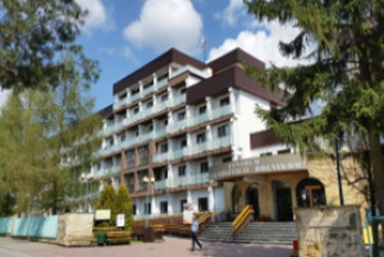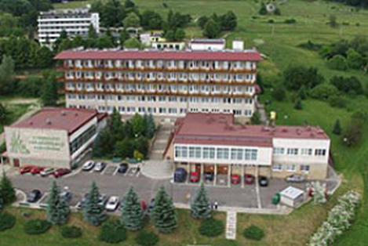
CRR KRUS Horyniec-Zdrój CRR KRUS Iwonicz-Zdrój

Głównym celem prowadzonej rehabilitacji jest zapobieganie inwalidztwu lub ograniczenie go do tego stopnia, który umożliwia rolnikowi kontynuowanie pracy w gospodarstwie rolnym. Wskazaniami do rehabilitacji leczniczej realizowanej w Centrach są schorzenia narządu układu ruchu oraz choroby układu krążenia. Na podstawie rozporządzenia MRIRW z 9.12.2022 r. z rehabilitacji leczniczej mogą korzystać osoby spełniające jeden z następujących warunków:
- Podleganie ubezpieczeniu społecznemu rolników zgodnie z ustawą w pełnym zakresie.
- Podleganie ubezpieczeniu wypadkowemu, chorobowemu i macierzyńskiemu na wniosek w pełnym zakresie nieprzerwanie co najmniej 18 miesięcy przed złożeniem wniosku o rehabilitację leczniczą.
- Mieć ustalone prawo do okresowej renty rolniczej z powodu niezdolności do pracy oraz utrzymać zdolność do samodzielnej egzystencji.

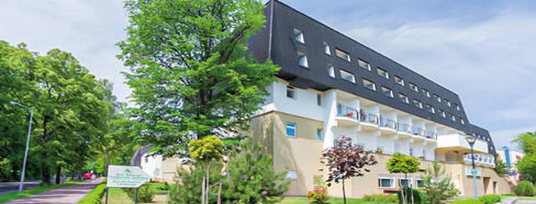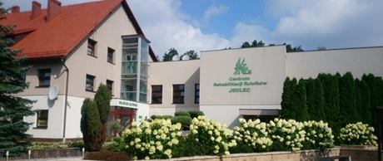
CRR KRUS NIWA Kołobrzeg CRR KRUS Jedlec

W sytuacji, gdy potrzeby zdrowotne pacjenta są uzasadnione, okres oczekiwania na ponowne skierowanie na rehabilitację może zostać skrócony, a sam pobyt przedłużony. Priorytet mają osoby, dla których potrzeba rehabilitacji jest uzasadniona następstwem wypadku przy pracy rolniczej.
Od 1 stycznia 2023 roku z rehabilitacji leczniczej mogą skorzystać osoby uprawnione do emerytury rolniczej, w celu poprawy ich stanu zdrowia.

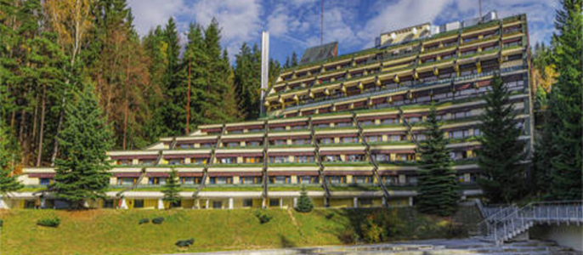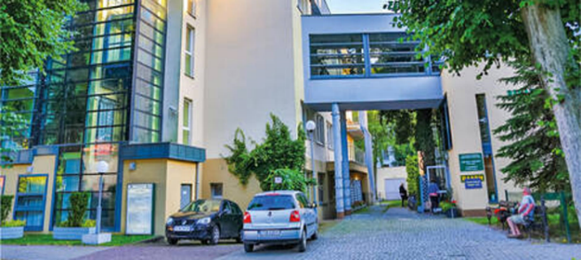
CRR KRUS Szklarska Poręba CRR KRUS "Sasanka" Świnoujście

Należy pamiętać, że konieczne jest uzyskanie skierowania od lekarza, który oceni predyspozycje do rehabilitacji leczniczej na podstawie wyników badań. Do wniosku należy dołączyć aktualne badania: morfologia + glukoza, mocz, OB, EKG, RTG klatki piersiowej, RTG/CT/MRI układu ruchu. Wniosek, który ważny jest przez pół roku, należy złożyć w oddziale regionalnym lub placówce terenowej. Po akceptacji lekarza regionalnego inspektora orzecznictwa lekarskiego KRUS, rolnik otrzymuje skierowanie.
Rehabilitację leczniczą można odbyć nie częściej niż co 12 miesięcy i nie wpływa ona na prawo rolników do świadczeń pieniężnych z ubezpieczenia społecznego rolników. Wyjątkiem jest prawo do zasiłku chorobowego podczas pobytu w zakładzie rehabilitacji leczniczej. Pobyt na turnusie jest bezpłatny, osoba wyjeżdżająca na leczenie pokrywa jedynie opłatę klimatyczną z wyjątkiem Szklarskiej Poręby i Jedlca. Centrum Rehabilitacji Rolników KRUS zwraca osobie skierowanej koszt przejazdu w jedną stronę w wysokości odpowiadającej cenie biletu najtańszego dostępnego środka transportu zbiorowego. Osobom uprawnionym do emerytury rolniczej nie przysługuje zwrot kosztów podróży.

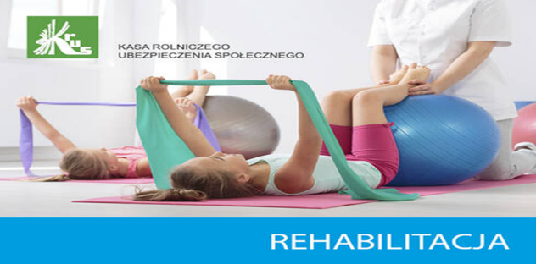

Dodatkowo, od 1993 roku KRUS organizuje 21-dniowe turnusy rehabilitacyjne dla dzieci rolników w czasie wakacji. Centra Rehabilitacji Rolników KRUS zapewniają dzieciom indywidualny program rehabilitacyjny, opiekę lekarsko-pielęgniarską oraz całodzienne wyżywienie. Co roku ponad 1000 dzieci korzysta z rehabilitacji leczniczej w wieku szkolnym (7–15-letnie), których przynajmniej jedno z rodziców lub prawnych opiekunów uprawnione jest do świadczeń Kasy. Podstawę skierowania na turnus stanowi wniosek o skierowanie dziecka na turnus rehabilitacyjny (formularze wniosków dostępne są w Placówkach Terenowych KRUS, a także na stronie internetowej www.gov.pl/krus) wystawiony przez lekarza leczącego.

Źródło:
https://www.gov.pl/web/krus/rehabilitacja-lecznicza--turnusy-regeneracyjne

Opracowała artykuł Podpis
Agnieszka Seńko Krystyna Paradysz
PT KRUS w Brzozowie Kierownik PT KRUS w Brzozowie

